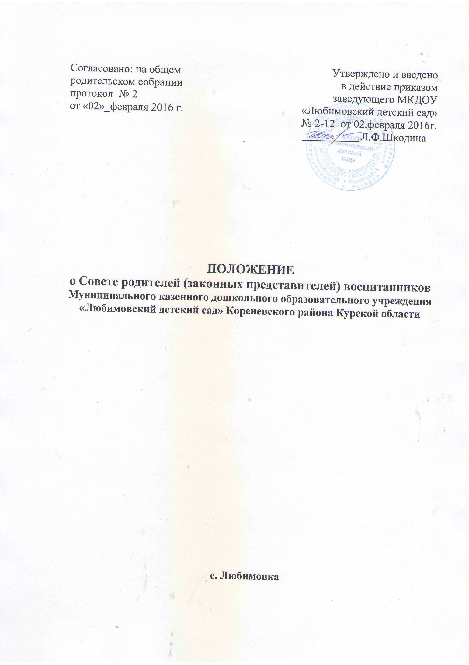

1. Общие положения
1.1. При разработке Положения о Совете родителей (законных представителей) воспитанников Муниципального казенного дошкольного образовательного учреждения «Любимовский детский сад» Кореневского района Курской области (далее по тексту- Совет родителей МКДОУ) использованы следующие нормативно – правовые документы: Закон «Об образовании в Российской Федерации» (статья 26) № 273-ФЗ от 29.12.12, Устав Муниципального казенного дошкольного образовательного учреждения «Любимовский детский сад» Кореневского района Курской области.
1.2.Совет родителей осуществляет свою деятельность на основании Положения о нем, утвержденным заведующим.
1.3.Совет родителей способствует объединению усилий семьи и детского сада в деле развития, обучения и воспитания детей, оказывает помощь в определении и защите социально не защищенных воспитанников.
1.4.Совет родителей создается по инициативе педагогического коллектива МКДОУ, родителей (законных представителей) воспитанников.
1.5.Совет родителей в МКДОУ как представительный орган родительской общественности призван помогать детскому саду в его работе и организовывать выполнение всеми родителями (законными представителями) законных требований дошкольного учреждения.
1.6.Срок действия данного Положения неограничен. Положение действует до принятия нового.
2. Цель, содержание работы Совета родителей
2.1.Цель создания Совета родителей: обеспечивать постоянную и систематическую связь детского сада с родителями (законными представителями), содействовать педагогической пропаганде для успешного решения задачи полноценного развития детей дошкольного возраста; учитывать мнения родителей (законных представителей) воспитанников по вопросам управления образовательным учреждением при принятии образовательным учреждением локальных нормативных актов, затрагивающих права и законные интересы воспитанников, по инициативе родителей (законных представителей).
Задачи Совета родителей:
- Содействие руководству МКДОУ: в совершенствовании условий для осуществления образовательного процесса, охраны жизни и здоровья, свободного и гармоничного развития личности ребенка; в защите законных прав и интересов детей; в организации и проведении массовых воспитательных мероприятий.
- Организация работы с родителями (законными представителями) детей, посещающих МКДОУ, по разъяснению их прав и обязанностей, значению всестороннего воспитания ребенка в семье, взаимодействию семьи и МКДОУ в вопросах воспитания.
2.2. Совет родителей:
- содействует обеспечению оптимальных условий для организации образовательного процесса (оказывает помощь в приобретении технических средств обучения, подготовке наглядных методических пособий и т.д.),
- проводит разъяснительную и консультативную работу среди родителей (законных представителей) воспитанников об их правах и обязанностях,
- оказывает содействие в проведении массовых воспитательных мероприятий с детьми,
- участвует в подготовке МКДОУ к новому учебному году,
- оказывает помощь руководству МКДОУ в организации и проведении общих родительских собраний,
- рассматривает обращения в свой адрес, а так же обращения по вопросам, отнесенным настоящим Положением к компетенции Совета родителей, по поручению заведующего МКДОУ,
- принимает участие в обсуждении локальных актов МКДОУ по вопросам, относящихся к полномочиям Совета родителей,
- принимает участие в организации безопасных условий осуществления образовательного процесса, выполнения санитарно-гигиенических правил и норм.
2.3. Компетенциями Совета родителей являются:
- принятие новых членов в состав Совета родителей;
- избрание председателя;
- утверждение отчётов председателя;
- определение приоритетных направлений деятельности;
- приостановление исполнения решений председателя при их несоответствии действующему законодательству или принятым планам деятельности.
3. Структура, порядок формирования, срок полномочий Совета родителей
3.1.Количество членов Совета родителей (законных представителей) МКДОУ, определяется на Общем родительском собрании.
3.2.Из состава родителей (законных представителей) избирается председатель и секретарь.
3.3.Каждый член Совета родителей имеет определенные обязанности.
3.4.Совет родителей планирует свою деятельность в соответствии с планом работы МКДОУ. План утверждается на заседании Совета родителей.
3.5.Заседания Совета родителей созываются по мере необходимости.
3.6.Совет родителей избирается сроком на 1 год (сентябрь) на Общем родительском собрании простым большинством голосов.
3.7.Члены Совета родителей работают на общественных началах.
3.8.Осуществление членами Совета родителей своих функций производится на безвозмездной основе.
4. Компетенция Совета родителей, права и обязанности
Члены Совета родителей имеют право:
4.1.Участвовать в деятельности всех проводимых им мероприятиях.
4.2.Избирать и быть избранным в руководящие органы Совета родителей.
4.3.Обсуждать любые вопросы деятельности Совета родителей и вносить предложения по улучшению его работы.
4.4.Участвовать в управлении Совета родителей.
4.5.По своей инициативе или по просьбе родителей (законных представителей) вносить на рассмотрение Совета родителей вопросы, связанные с улучшением работы МКДОУ.
4.6.Выйти из числа членов Совета родителей по собственному желанию.
4.7.Получать информацию о деятельности Совета родителей.
4.8.Пользоваться моральной и социальной поддержкой Совета родителей.
4.9.Вносить предложения о необходимости изменений и дополнений в Положение о Совете родителей.
Члены Совета родителей обязаны:
- Принимать участие в работе Совета родителей и выполнять его решения;
- Участвовать в мероприятиях, проводимых Советом родителей МКДОУ, а также в реализации планов работы Совета родителей МКДОУ.
Председатель:
- Организует выполнение решений, принятых на предыдущем заседании Совета родителей;
- Взаимодействует с заведующим, Советом педагогов МКДОУ и другими лицами и организациями по вопросам функционирования и развития МКДОУ;
- Координирует деятельность Совета родителей, осуществляет работу по реализации планов;
- Представляет Совет родителей перед администрацией, органами власти и управления.
Председатель имеет право делегировать свои полномочия членам Совета родителей.
4.10.Члены Совета родителей, не принимающие активное участие в его работе, по представлению председателя, могут быть отозваны решением Общего родительского собрания до сроков перевыбора Совета родителей, на их место избираются другие.
Совет родителей имеет право:
- Свободно распространять информацию о своей деятельности, в т.ч. на сайте детского сада.
- Вносить руководителю МКДОУ предложения по организации работы педагогического и обслуживающего персонала. Руководитель или должностные лица МКДОУ рассматривают предложения Совета родителей и сообщают о результатах рассмотрения.
-Устанавливать связь с общественными, государственными, муниципальными и иными предприятиями, коммерческими структурами, профсоюзными и другими организациями по вопросам оказания помощи детскому саду.
- Разрешать вопросы, связанные с семейным воспитанием детей, отмечать в средствах массовой информации лучших родителей (законных представителей) за хорошее воспитание, пропагандировать передовой опыт семейного воспитания.
- В случаях невыполнения родителями (законными представителями) своих обязанностей по воспитанию детей принимать меры по созданию нормальных условий жизни детей в семье, в отдельных случаях сообщать по месту работы родителей (законных представителей) для общественного воздействия.
- Обращаться за разъяснениями различных вопросов воспитания детей в учреждения и организации.
- По представлению педагогического работника вызывать на свои заседания родителей (законных представителей), недостаточно занимающихся воспитанием детей в семье.
- Принимать участие в обсуждении локальных актов МКДОУ.
-Выносить общественное порицание родителям, систематически уклоняющимся от воспитания детей в семье, от платы за присмотр и уход за ребенком в МКДОУ.
- Поощрять родителей (законных представителей) воспитанников за оказание помощи в проведении массовых воспитательных мероприятий и т.д.
- Организовывать постоянные или временные комиссии под руководством членов Совета для исполнения своих функций.
- Председатель Совета родителей может присутствовать (с последующим информированием всех членов Совета) на отдельных заседаниях Совета педагогов, других органов самоуправления по вопросам, относящимся к компетенции Совета родителей.
Совет родителей отвечает за:
- выполнение плана работы;
- выполнение решений, рекомендаций Совета;
- установление взаимопонимания между руководством МКДОУ и родителями (законными представителями) воспитанников в вопросах семейного и общественного воспитания;
- принятие качественных решений по рассматриваемым вопросам в соответствии с действующим законодательством России;
- бездействие отдельных членов Совета родителей;
- эффективность работы Совета родителей перед Общим родительским собранием.
4.11.Изменения и дополнения в Положение о Совете родителей принимается на Общем родительском собрании и регистрируется в протоколе собрания.
4.12.Разногласия между руководителем МКДОУ и большинством Совета родителей рассматриваются и разрешаются в управлении по образованию, опеке и попечительству Администрации Кореневского района Курской области.
5. Отчетность и делопроизводство
5.1.Совет родителей МКДОУ подотчетен Общему родительскому собранию, которому периодически (не реже двух раз в год) докладывает о выполнении ранее принятых решений.
5.2.Совет родителей осуществляет свою деятельность по принятому им плану, который согласуется с заведующим МКДОУ.
5.3.Совет родителей ведет протоколы своих заседаний и Общих родительских собраний в соответствии с Инструкцией о ведении делопроизводства в МКДОУ, которые хранятся в делах МКДОУ.
5.4.Заведующий МКДОУ определяет место хранения протоколов.
5.5.Ответственность за делопроизводство в Совете родителей возлагается на председателя Совета родителей или секретаря.
5.6.Планы, учет работы Совета родителей, протоколы заседаний и другая документация хранятся в МКДОУ и сдаются по приёме и сдаче дел при смене состава Совета родителей.

